|  |
| --- |
|  |
| Grid Control Specification |
|  |
|  |
| ©MetaShare Inc. |
| **3/12/2018** |

|  |
| --- |
| 本文是pdf打印时Grid控件的相关说明 |

**Versions**

|  |  |  |
| --- | --- | --- |
| **Date** | **Modified By** | **Notes** |
| 2018-12-03 | Olivia Ge | Create guideline |
|  |  |  |
|  |  |  |

目录

1. GridControl控件组织 1

2. 使用示例 1

3. Model 1

# GridControl控件组织

1. colGroup，定义Grid一共有几列。  
       1.1定义col,主要定义一列的列宽是多少 .  
2. tr定义Grid的一行，tr的id非常重要，他需要与model里的RowName相同以确定当前行使用的是哪个tr的控件模板

2.1 td定义一个单元格，startColumn为开始于哪一列，endColumn为结束于哪一列，dataField，为对应的字段。

# 使用示例

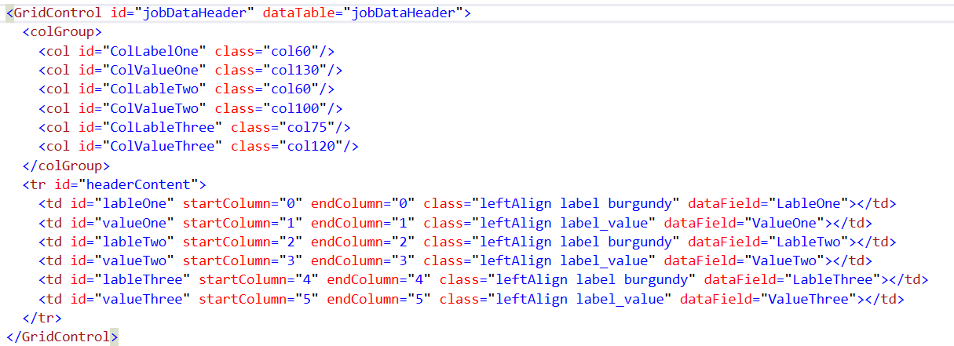

# Model

GridControl的Model通过用来为表格的数据赋值，主要通过Model的DataSet来为GridControl 的DataTable赋值 。